Pressestelle

Pressemitteilung

Zahlreiche neue Maschinen weisen Mängel auf – ein Teil sogar gravierende

Mehr Hintergrundzahlen und persönliche Erfahrungen

(Köln, 10.05.2016) Viele Maschinen weisen zum Zeitpunkt des Kaufs Mängel auf. Das belegen weitere Zahlen. Darüber hinaus gibt BG ETEM ETEM-Experte Thomas Schwarz persönliche Einblicke aus der täglichen Praxis.

I. Im Rahmen der Auswertung durch das Prüf- und Zertifizierungssystem der Deutschen Gesetzlichen Unfallversicherung (DGUV Test) ermittelte die Prüf- und Zertifizierungsstelle Druck und Papierverarbeitung der BG ETEM während der Prüfung und Zertifizierung (GS-, ET- und DGUV Test-Zeichen) für den Zeitraum 2013 bis 2015 folgende Daten:

Zum Zeitpunkt der erstmaligen Prüfung waren für den Bereich Druck- und Papierverarbeitung*
- 72 Prozent der Produkte mit Mängeln behaftet.
- 24 Prozent dieser Produkte wiesen mindestens einen schwerwiegenden Mangel auf, was einem Drittel der Produkte mit Mängeln bei der erstmaligen Prüfung entspricht.
- 9 Prozent der Produkte mit Mängeln wiesen einen leichten Mangel auf, was einem Achtel der Produkte mit Mängeln bei der erstmaligen Prüfung entspricht.
- 28 Prozent der Produkte waren mängelfrei.

* Bis zum Zeitpunkt der Zertifizierung/Vergabe des Prüfzeichens wurden jeweils alle Mängel vom Hersteller beseitigt.

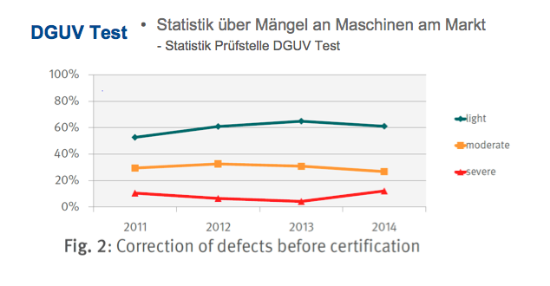
II. Laut einer Erhebung der Prüfstellen der Deutschen Gesetzlichen Unfallversicherung wurden im Jahr 2014 an etwa 10 Prozent der untersuchten Maschinen gravierende Mängel festgestellt, die im Nachhinein kostspielig korrigiert werden mussten. Nur 40 Prozent der untersuchten Maschinen waren mängelfrei, die restlichen wiesen leichte bis moderate Mängel auf.

III. Thomas Schwarz, Technischer Aufsichtsbeamter bei der BG ETEM, berichtet aus der Praxis:
„Im Rahmen von Betriebsbesichtigungen ist in den Unternehmen sehr häufig festzustellen, dass auch viele neue Maschinen Sicherheitsmängel aufweisen. Hierbei handelt es sich zum einen um Sicherheitsmängel, die erst im Laufe des weiteren Betriebs der Maschine zu einer Gefährdung der Mitarbeiter führen können, wie zum Beispiel fehlende oder falsche Maschinendokumente. Die mitzuliefernden Maschinendokumente sollen unter anderem Aussagen machen, wie die Maschine sicherheitsgerecht benutzt und gewartet werden soll. Fehlende Informationen stellen somit ein latentes Risiko dar. Zum anderen werden Sicherheitsmängel festgestellt, die eine akute Gefahr für die Mitarbeiter darstellen, wie zum Bespiel frei zugängliche oder unzureichend gesicherte Gefahrstellen.
Viele Entscheider in Unternehmen verlassen sich darauf, dass die neue Maschine ein CE-Kennzeichen hat. Meistens ist es in den Unternehmen nicht bekannt, dass eine CE-Kennzeichnung kein Prüfzeichen ist, sondern lediglich eine Selbsterklärung des Herstellers. Die bei der Betriebsbesichtigung festgestellten Sicherheitsmängel müssen durch den Betreiber behoben werden. Im ungünstigsten Fall bleibt der Betreiber der Maschine auf den Kosten dieser Nachrüstung sitzen.“

Ihr Ansprechpartner bei der BG ETEM
Christian Sprotte
Pressesprecher
Telefon 0221 3778-5521
Telefax 0221 3778-19 5521
Mobil 0175 260 73 90
E-Mail sprotte.christian@bgetem.de
Internet www.bgetem.de

